SEGUICI

CIPRO TOUR E MARE
CIPRO

GIUGNO - SETTEMBRE 2024 8 GIORNI | 7 NOTTI
PARTENZA OGNI VENERDÌ

DA | AL | CAMERA DOPPIA | SUPPL. SINGOLA | RID. 4° LETTO BAMBINO  (0-6)
07.06.24 | 14.06.24 | 1.079 € | 599 € | 100 €
14.06.24  21.06.24 | 21.06.24  28.06.24 | 1.099 € | 599 € | 100 €
28.06.24 | 26.07.24 | 1.189 € | 599 € | 100 €
26.07.24 | 02.08.24 | 1.229 € | 599 € | 100 €
02.08.24 | 09.08.24 | 1.259 € | 599 € | 100 €
09.08.24 | 16.08.24
16.08.24  23.08.24 | 23.08.24  30.08.24 | 1.299 € | 599 € | 100 €
30.08.24 | 06.09.24 | 1.199 € | 599 € | 100 €
06.09.24 | 13.09.24 | 1.159 € | 599 € | 100 €
13.09.24 | 20.09.24 | 1.079 € | 599 € | 100 €
Supplemento Camera Vista/Mare Corpo Centrale 50.-EUR per persona
PARTENZA GARANTITA

LA QUOTA COMPRENDE
- Volo Andata/Ritorno da Milano con l’adeguamento carburante.
  - Bagaglio in stiva di 15kg e di 8kg a mano. - Pernottamento 3 notti durante il tour con il trattamento mezza pensione a Terrazza Hotel Cipro 4* o similare. - Pernottamento 4 notti con il trattamento di all inclusive presso il Salamis Bay Conti 4*s o similare durante soggiorno mare - Guida professionale parlante italiano durante il tour. - Pullmino o pullman granturismo con A/C dall’arrivo al rientro. - Vitto ed alloggio della guida e dell’autista.
  - Tassa di soggiorno. - Tutte le visite come da programma durante il tour

LA QUOTA NON COMPRENDE
- Le tasse aeroportuali per persona- Tutte le bevande ai pasti e durante giorno.- Pranzi durante il tour- Mance in alberghi & ristoranti e ingressi ai musei & siti pari ad 50.-EUR adulti / 25.- EUR bambini da pagare all’arrivo alla guida (obbligatorio).- Spesa di Servizio ’’obbligatorio’’ 20 Eur a persona da pagare in loco ( Autista, Guida, Alberghi, Ristoranti) - Extras personali, escursioni facoltative, assicurazione medico bagaglio annullamento 50€ per persona.

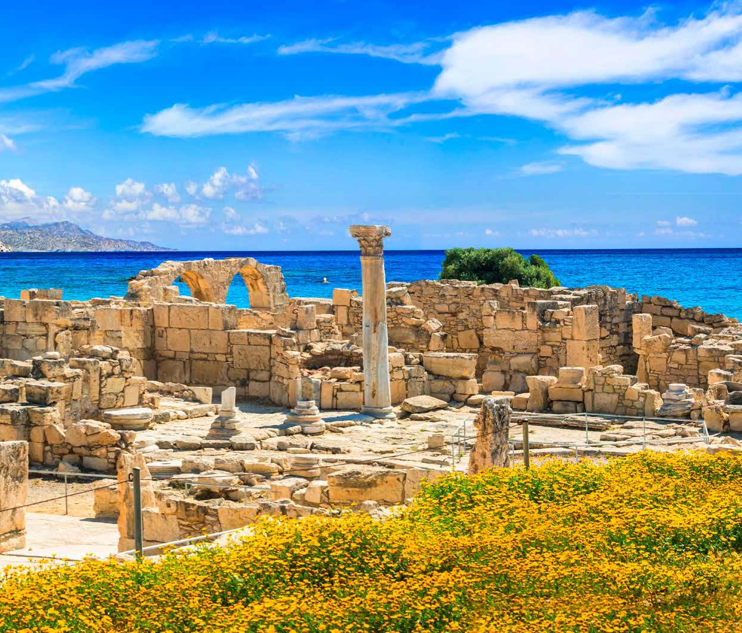

PSS24

- Giorno Venerdi Italia/Cipro
CIPRO TOUR E MARE CIPRO
PROGRAMMA DI VIAGGIO

Arrivo ad aeroporto di Larnaca e trasferimento in albergo, sistemazione nelle camere. Cena e Pernottamento in albergo.
- Giorno Sabato Kyrenia/Famagusta
Prima colazione in albergo e partenza per capitale Nicosia; dove si vedra’ antiche mura, Moschea di Selimiye (ex catedrale di St.Sophia) caravanseraglio di Buyuk Han, colonna Veneziana. Tempo libergo alla linea verde dove di potra’ passare anche alla parte Greca a piedi. Tempo libero per pranzo. Proseguimento per Kyrenia, dove si visitera’ Monastero di Bellapais con il suo panorama della citta’, visita del porticciolo di Kyrinea e Castello di Kyrinea. Rientro nel pomeriggio in albergo.
Cena e Pernottamento in albergo.
- Giorno Domenica Famagusta
Prima colazione in albergo. Iniziamo la nostra giornata visitando l’incantevole Monastero di San Barnaba e il Museo Archeologico, quindi proseguiamo verso l’antica città di Salamina, dove nacque San Barnaba. Qui vedremo il teatro, la palestra, le terme, la piazza del mercato e le rovine della città lasciate dall’antichità. Quindi continuiamo il nostro viaggio verso Famagosta, il “museo a cielo aperto” di Cipro del Nord. Tempo libero per pranzo. Visiteremo qui luoghi come la Torre dell’Otello (è in fase di ristrutturazione e alcune parti del castello non possono essere visitate), la Moschea Lala Mustafa Pasha (Cattedrale di San Nicola) e il Palazzo Veneziano. Ci sarà del tempo libero mentre sarà possibile provare i piatti locali, il caffè turco o acquistare dei souvenir. Cena in albergo e pernottamento.
- Giorno Lunedi Soggiorno Mare
Dopo prima colazione in albergo trasferimento ad albergo soggiorno mare ed inizio soggiorno mare con il trattamento dell’albergo prescielto.
- Giorno Martedi Soggiorno Mare
Pernottamento in albergo con il trattamento prescielto.
- Giorno Mercoledi Soggiorno Mare
Pernottamento in albergo con il trattamento prescielto.
- Giorno Giovedi Soggiorno Mare
Pernottamento in albergo con il trattamento prescielto.
- Giorno Venerdi Larnaca / Italia
Prima colazione in albergo, trasferimento nell’orario occorrente per il volo di rientro. Hotel previsti o similari:
Terrazza Hotel Cipro 4* o similare.
Salamis Bay ContiSalamis Bay Conti

*** l’ordine delle visite potrà essere cambiato per esigenze organizzative senza modificare i contenuti del programma

